UNE JOURNEE DU PATRIMOINE EN CREUSE

Vous voudrez bien nous excuser pour la parution tardive de l’article qui suit. Bien que cette journée du patrimoine remonte à septembre 1998, elle reste néanmoins d’actualité. Ces sites et réalisations font toujours partie intégrante de notre patrimoine Creusois.

-o-o-o-o-o-

« La Creuse, c’est encore un secret pour tout le monde » : cette inscription sur nos plaquettes touristiques est très vraie, même pour beaucoup de creusois.

Le week-end des 19 & 20 septembre 1998 – journées du patrimoine – a certainement permis de faire d’heureuses découvertes.

Ce fut un peu le cas pour quatre « nordistes » du département de découvrir les charmes du sud de la Creuse.

Bourganeuf

L’eau, la pierre, la lumière

Aventure technologique

Direction Bourganeuf où nous arrivons à 9 heures 30 pour la visite de musée de l’électrification de la ville. Nous formons un groupe d’une trentaine de personnes, toutes animées du même intérêt pour la fée électricité. Un guide très compétent nous retrace l’application de cette énergie moderne, nommée à l’époque par les autochtones – 1886 – la « létricité ». Nous apprenons qu’un ingénieur parisien, M. Ernest Lamy, apporte son savoir-faire et crée la première concession creusoise. Sur le ruisseau du Verger, une dynamo entraînée par une roue à augets produit un courant continu de 110 volts qui allumera 60 ampoules dans la ville de Bourganeuf.
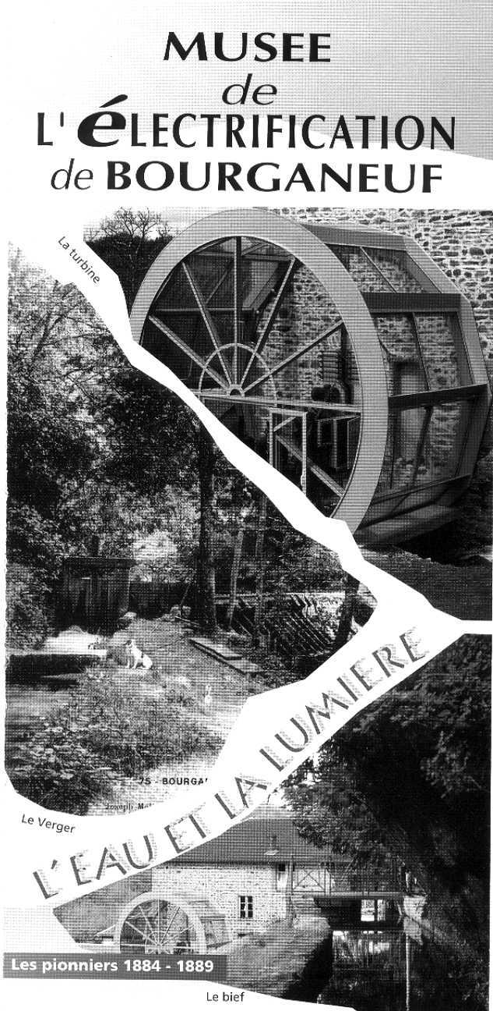

Jusqu’à 11 heures, nous sommes sous le charme de ce technicien qui décrit l’histoire de cette invention avec des explications simples pour les néophytes que nous sommes. Néanmoins, quelques visiteurs posent des questions techniques et précises qui perfectionnent ou confirment leur érudition en la matière.
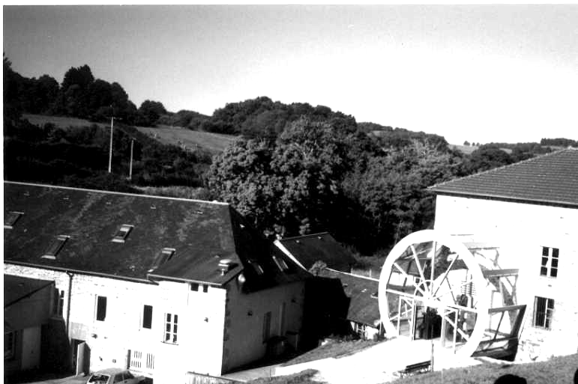

La turbine (roue à augets)

Ensuite nous partons pour les Jarrauds, commune de Saint-Martin-Château. Sur le parking nous rencontrons M. Delangle, sympathique et fidèle adhérent de l’association, lui aussi intéressé par la visite de ce site, ouvert ce jour-là, et pour la première fois dans sa totalité. Nous empruntons le sentier menant à la cascade, haute de 14 mètres, sur la Maulde. Une halte s’impose pour la beauté sauvage du site, naturel et impressionnant. Des photos fixeront la mémoire de cette journée. Ensuite nous longeons le canal d’amenée d’eau jusqu’à la chute forcée conduisant à l’usine.
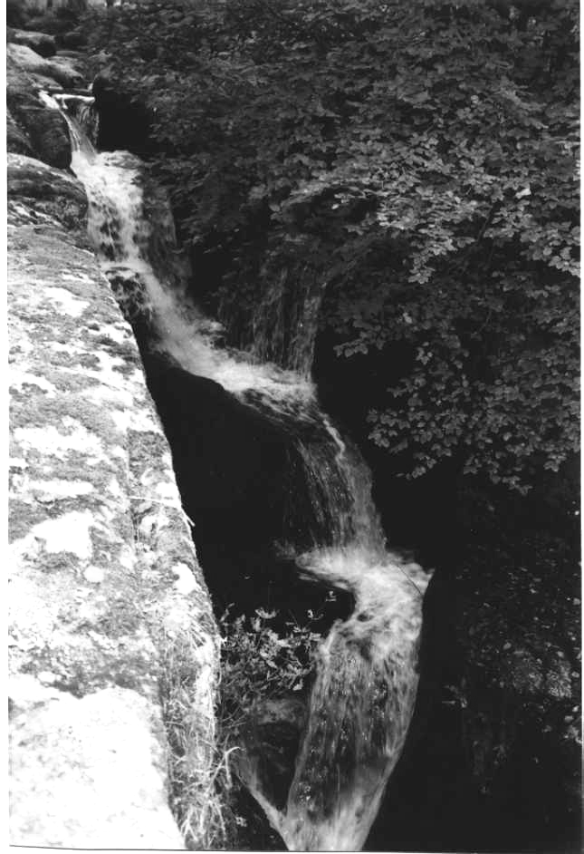

La cascade des Jarrauds

Le concessionnaire des Jarrauds nous explique l’utilité de la grille qui retient les débris flottants sur l’eau avant son entrée dans le gros tuyau de descente. En aval, Marcel Desprez, mécanicien et électricien, pionnier du transport de la force électrique sur longue distance, a construit en 1889 l’usine électrique, toujours en service. A l’intérieur, nous assistons à un cours technique sur l’indispensable complément d’énergie. Le ruisseau du Verger étant devenu insuffisant, il fallut chercher une autre source d’énergie. Le courant produit aux Jarrauds était acheminé jusqu’à Bourganeuf par une ligne longue de 14 kilomètres, constituant ainsi la seconde réalisation de ce type de transport de la force électrique en Europe.

Bourganeuf fut la première ville limousine et une des premières de France, a être éclairée à l’électricité.

Vers 13 heures, nous nous rendons à Saint-Martin-Château, tout proche, où nous pouvons admirer l’église romane, son curieux clocher complètement isolé et le gisant extérieur sculpté dans le granit. L’intérieur de l’église est également très intéressant à visiter. La place du village est très « aérée » avec un magnifique panorama sur la vallée. La proximité du lac de Vassivière conduit Saint-Martin-Château en impasse sur la colline. L’ensemble vaut le détour.
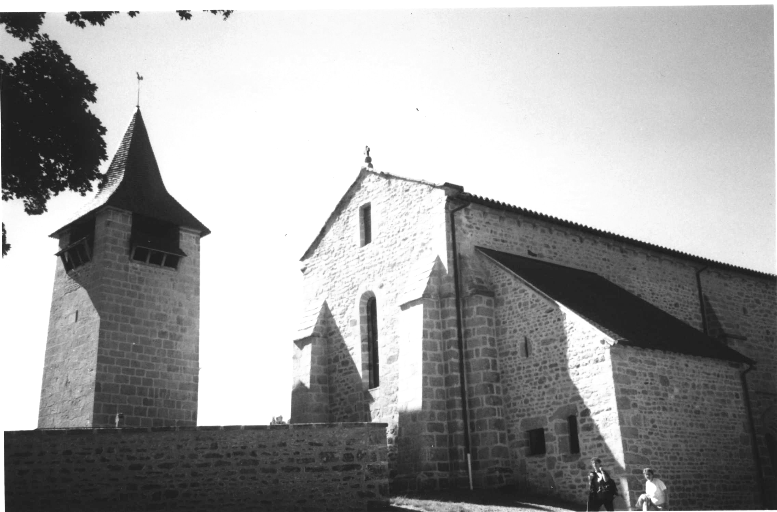

Eglise de Saint-Martin-Château

Gentioux

Notre itinéraire nous conduit ensuite à Gentioux. De suite nous découvrons une curiosité – connue au plan national - : le monument aux morts, non-conformiste, unique en France, représentant un orphelin en blouse d’écolier, le poing levé vers la liste des morts de la guerre 1914-1918 et concluant l’inscription « Maudite soit la guerre ».

Gentioux fut le centre de départ des migrants « Les maçons de la Creuse ». Une statue de granit, « Notre Dame du bâtiment » leur est dédiée. L’autre curiosité se trouve au cimetière : le tombeau de la famille de Jean Cacaud, tailleur de pierre et sculpteur. Il est un ensemble de sculptures de granit très imposant et très ouvragé, dans ce matériau pas facile à travailler *.
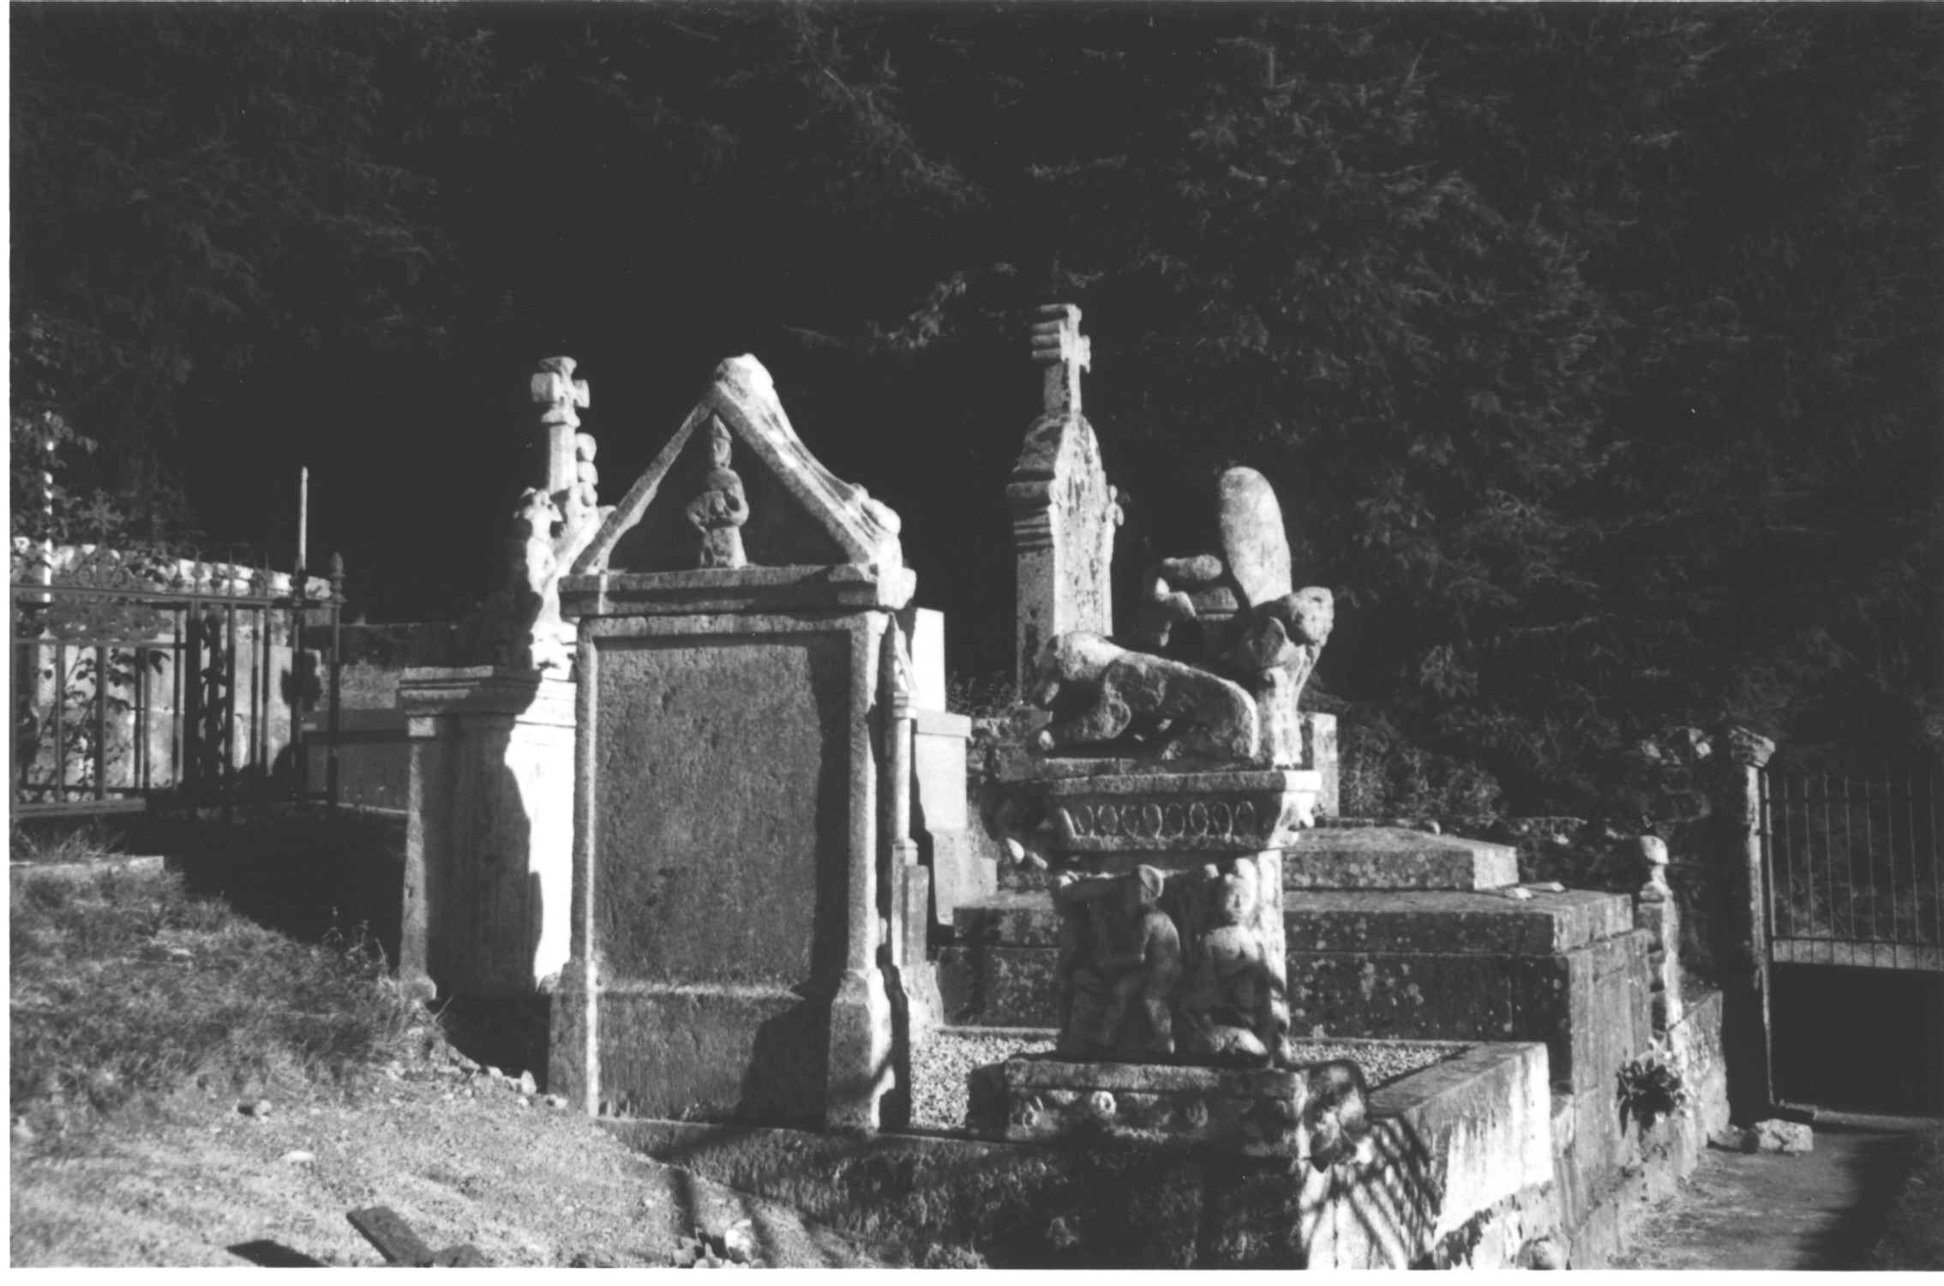

Sculptures de Jean Cacaud

Lucienne Aubry

* - Voir article de M. Georges Delangle au bulletin précédent – Page 3 & 4.

-=-=-=-=-=-

(A suivre - numéro 11)
- Nous verrons : Le Pallier et Senoueix -

